mAYO 2023

Ing. Hector Sanchez Tamayo

Miriam Pamela Andrade Martínez

Universidad Autónoma De La Laguna

Manual de Usuario

TOPICOS

# ¿Qué es Python?

Python es un lenguaje de programación de alto nivel que se utiliza para desarrollar aplicaciones de todo tipo. Es un lenguaje sencillo de leer y escribir debido a su alta similitud con el lenguaje humano. Además, se trata de un lenguaje multiplataforma de código abierto y, por lo tanto, gratuito, lo que permite desarrollar software sin límites. Con el paso del tiempo, Python ha ido ganando adeptos gracias a su sencillez y a sus amplias posibilidades, sobre todo en los últimos años, ya que facilita trabajar con inteligencia artificial, big data, machine learning y data science, entre muchos otros campos en auge.

# Instalación y Descargas.

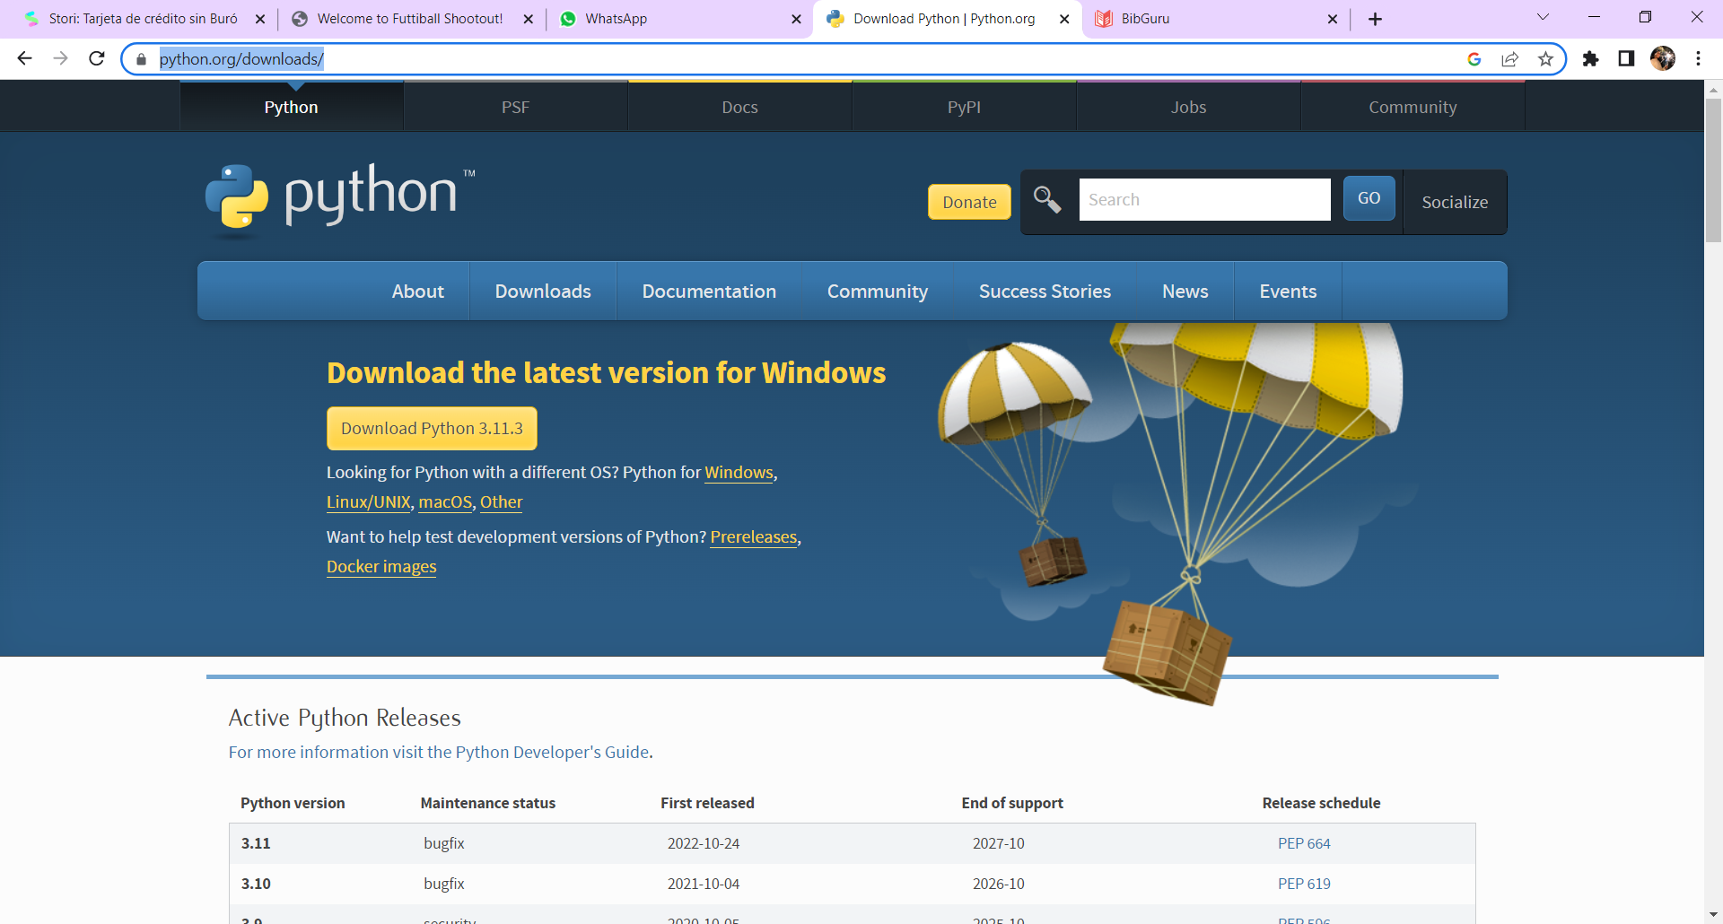Ingresar a <https://www.python.org/downloads/> en el navegador web de su preferencia.

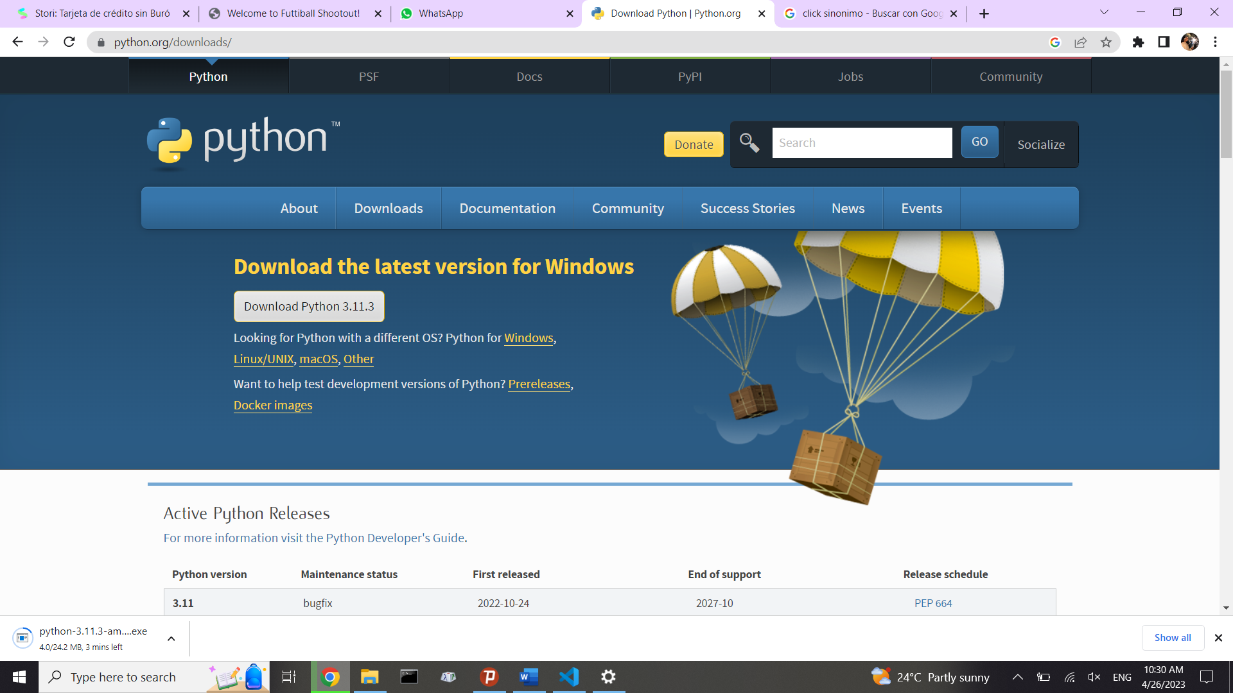Se da clic en el botón que dice Download Python 3.11.3, esto hará que comience la instalación.

Al igual si no se cuenta con Visual Studio Code, se realizarían casi los mismos pasos.

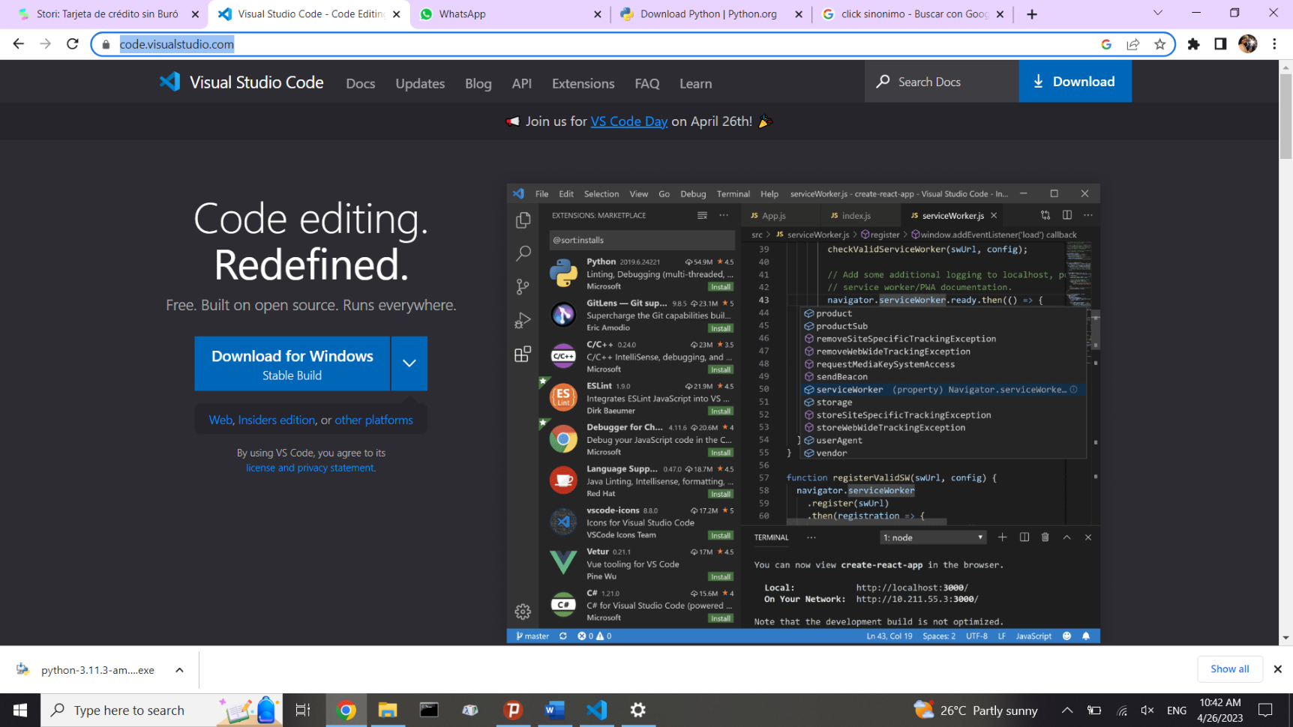Ingresar a <https://code.visualstudio.com/>

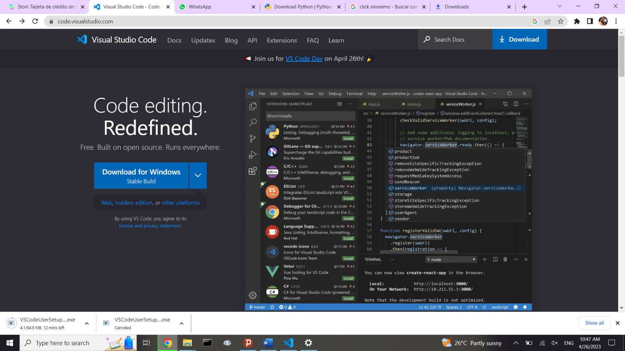Se da clic en el botón que dice Download for Windows, esto hará que comience la instalación.

# Conceptos

IPhyton

Es un shell interactivo que añade funcionalidades extra al modo interactivo incluido con Python como resaltado de líneas y errores mediante colores, una sintaxis adicional para el shell, autocompletado mediante tabulador de variables, módulos y atributos; entre otras funcionalidades.

Jupyter Notebook

Es una interfaz web de código abierto que permite la inclusión de texto, video, audio, imágenes, así como la ejecución de código a través del navegador en múltiples lenguajes.

.py

Son archivos de programas o scripts escritos en Python, un lenguaje de programación orientado a objetos interpretado. Se pueden crear y editar con un editor de texto, sino que requieren un intérprete de Python para funcionar. A menudo se utilizan para los servidores de programación web y otros sistemas informáticos administrati.pynbvos

.ipynb

Es un documento de cuaderno utilizado por Jupyter Notebook, un entorno computacional interactivo diseñado para ayudar a los científicos a trabajar con el lenguaje Python y sus datos.

# Configuración en Visual Studio Code

Se instalan estas extensiones en Visual Studio Code:

* Jupyter
* Pyhon
* Pylance
* Jupyther Notebook Renderer

Para instalarlas se busca en el menú de lado derecho el icono de cuadrado, que le quitan un pedazo, ese lleva las extensiones.

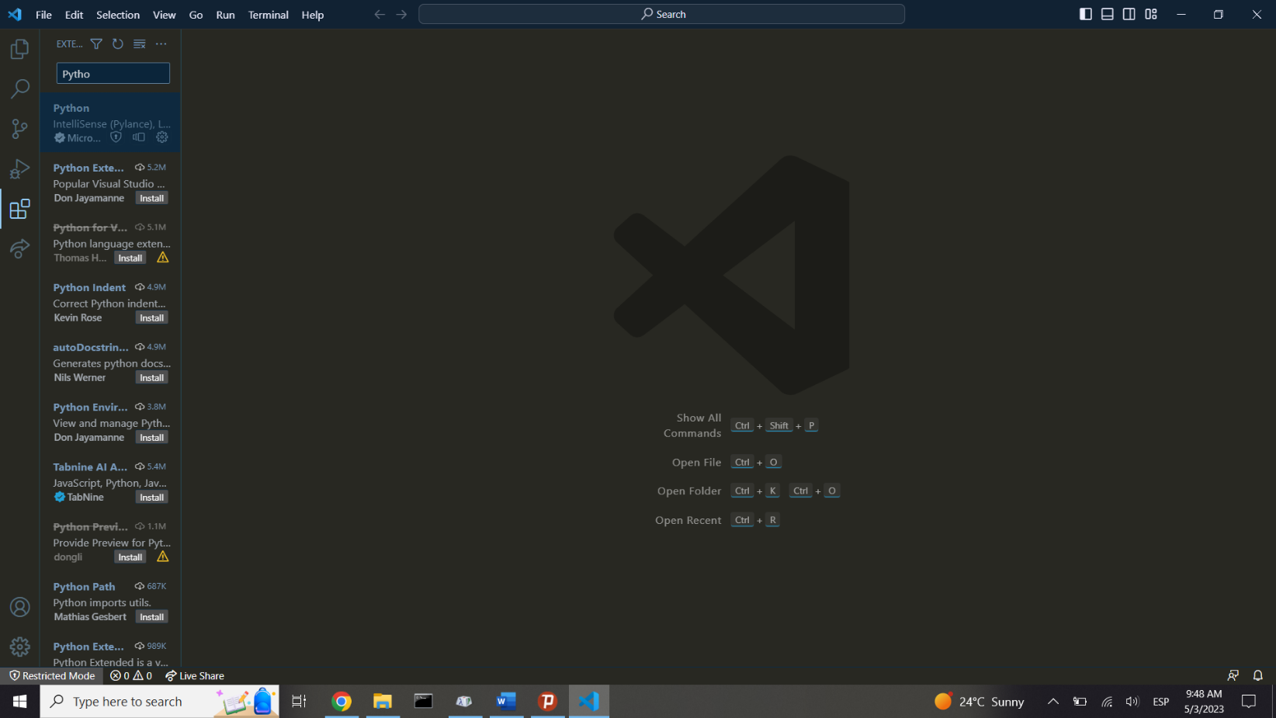Al dar clic, se muestran las extensiones que se encuentran instaladas, y en la parte superior un buscador, ahí se pondrá la que se está buscando para después instalarla.

Al ser extensiones que se relacionan, es común que al instalar una, se instalen las demás, solo queda confirmar, checando una por una.

# Introducción

## Markdown

### Encabezados

## Para indicar un título o subtítulo se utiliza el símbolo #.

## Entre más de este símbolo tenga el txt, más pequeño sera el tamaño del texto.

## # Título 1

## ## Título 2

## ### Título 3

## #### Título 4

## ##### Título 5

## ###### Título 6

## También podemos usar \<H1-H2>, es decir, las etiquetas HTML

### Bloques de citas

Use el símbolo “>” para realizar Bloques de Citas de txt

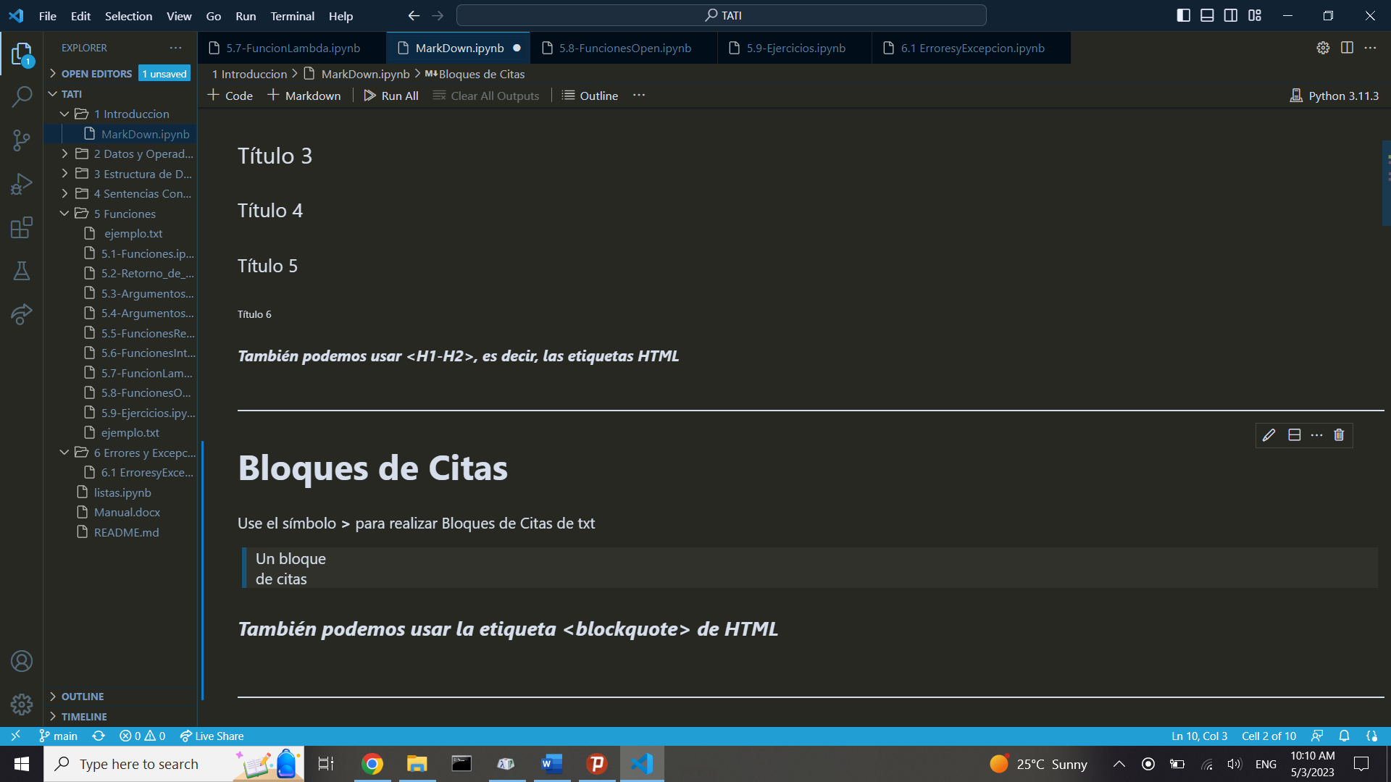> Un bloque <br> de citas

También podemos usar la etiqueta \<blockquote> de HTML

### Sección de Código

Use el símbolo **\`\`\`** al inicio y al final del bloque de código. Ponga el nombre del lenguaje en el que se va a codificar después de los 3 primeros símbolos.

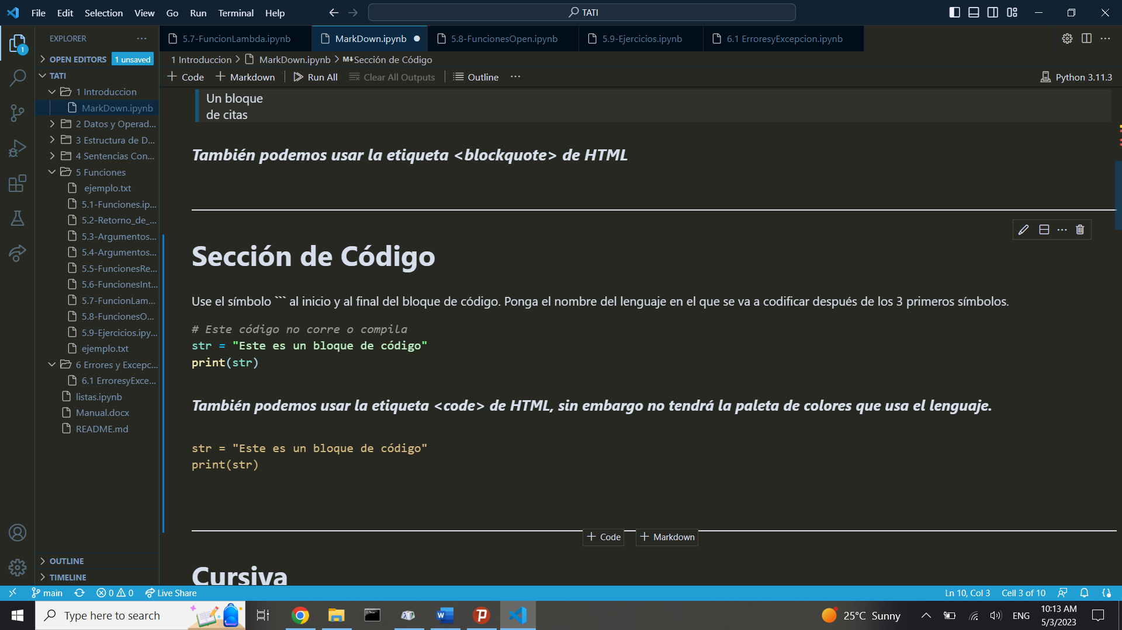```Python

# Este código no corre o compila

str = "Este es un bloque de código"

print(str)

```

También podemos usar la etiqueta \<code> de HTML, sin embargo, no tendrá la paleta de colores que usa el lenguaje.

<code>

str = "Este es un bloque de código"

<br>

print(str)

</code>

### Cursiva

Para cambiar el texto a cursiva, usar el símbolo \* antes y después del texto

*\*Cursiva\**

### Negritas

Para cambiar el texto a negritas, usar los símbolos \*\* antes y después del texto

**\*\*Negritas\*\***

Al igual se pueden combinar estas 2 haciendo el texto cursiva y negritas con 3 * * *

***\*\*\*Combinado\*\*\****

### Línea Horizontal

Para dibujar una línea horizontal, usar los símbolos <strong> \-\-\- </strong>

Ejemplo

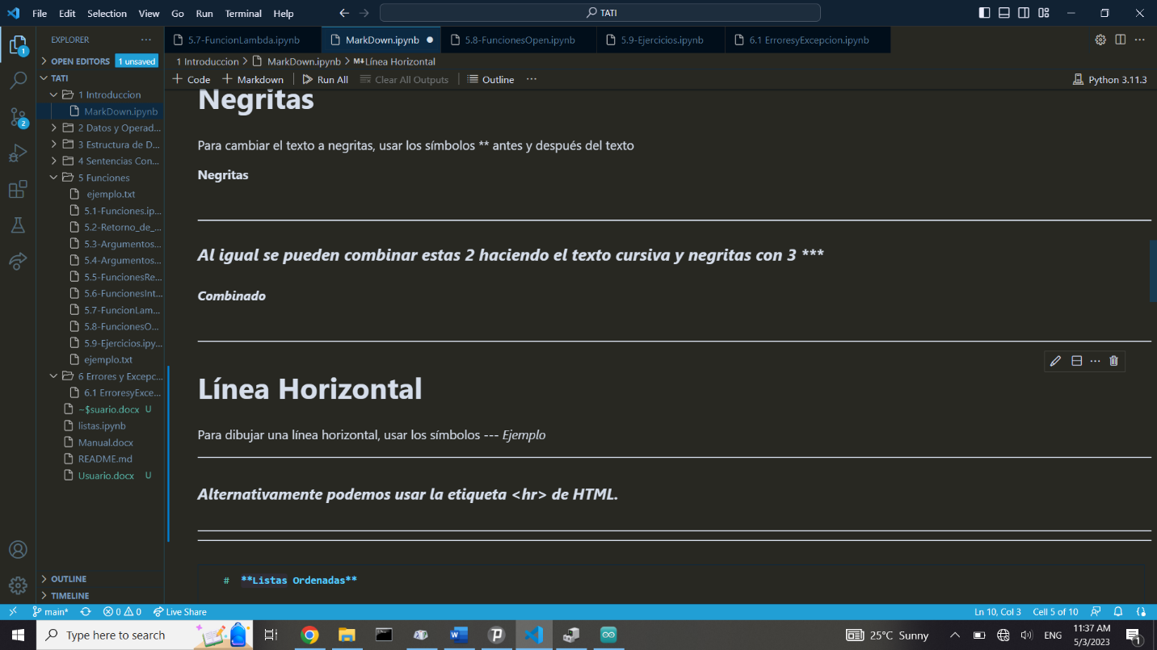 ---

Alternativamente podemos usar la etiqueta \<hr> de HTML

<hr>

### Listas Ordenadas

Para hacer listas ordenadas debemos insertar el num 1 junto con un \. por cada inciso. Para darle hijos a algún inciso, tabular la línea hijo (la que se encuentra bajo al padre).

1. 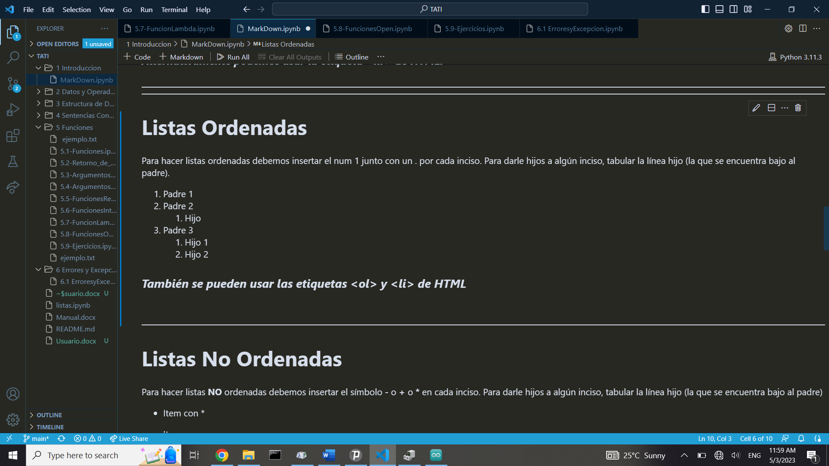Padre 1
2. Padre 2

1. Hijo

1. Padre 3

1. Hijo 1

1. Hijo 2

También se pueden usar las etiquetas \<ol> y \<li> de HTML

### Listas No Ordenadas

Para hacer listas no ordenadas debemos insertar el símbolo \***-**\* o \***+**\* o \***\***\* en cada inciso. Para darle hijos a algún inciso, tabular la línea hijo (la que se encuentra bajo al padre)

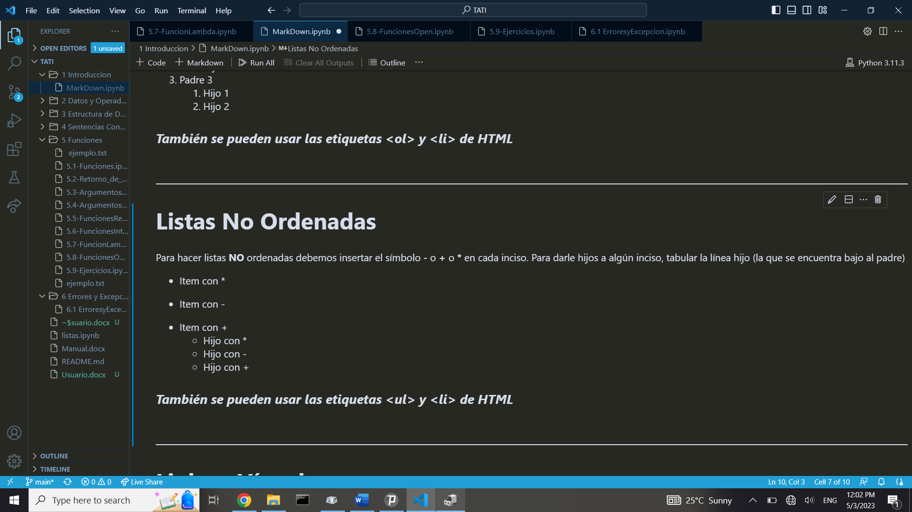* Item con \*

- Item con \-

+ Item con \+

* Hijo con \*

- Hijo con \-

+ Hijo con \+

También se pueden usar las etiquetas \<ul> y \<li> de HTML

### Links o Vínculos

Para insertar vínculos se debe respetar la siguiente sintaxis:

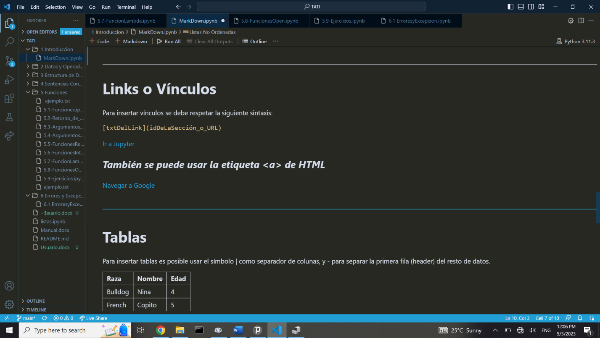```

[txtDelLink](idDeLaSección_o_URL) ```

[Ir a Jupyter](https://jupyter.org/)

<a href="https://www.google.com">Navegar a Google<a>

### Tablas

Para insertar tablas es posible usar el símbolo | como separador de colunas, y \- para separar la primera fila (header) del resto de datos.

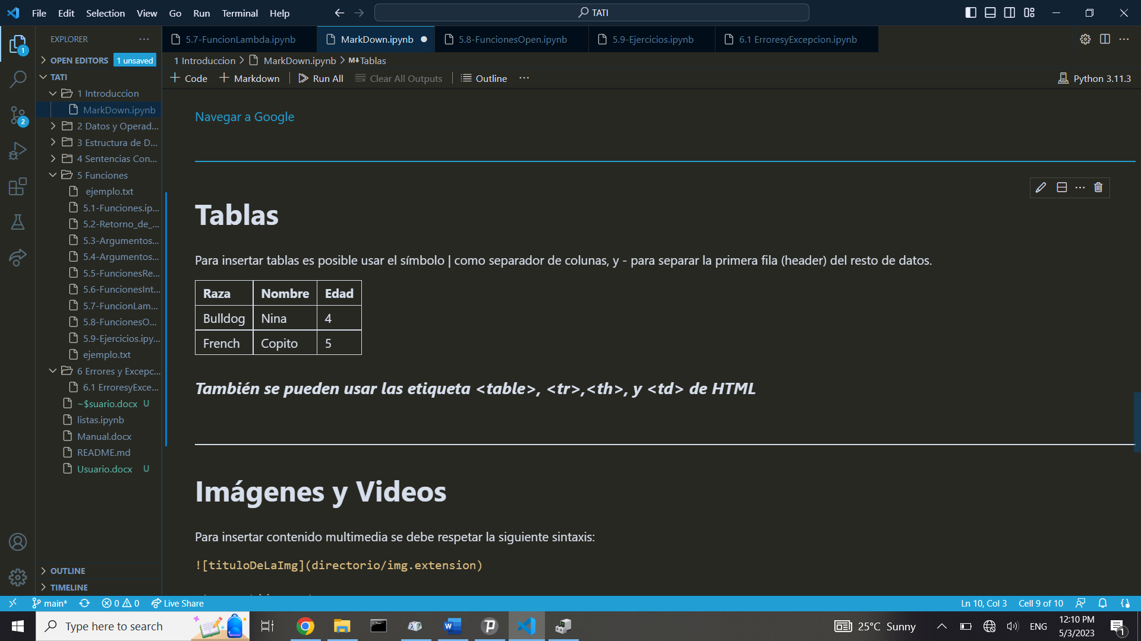|Raza|Nombre|Edad|

|----|------|----|

|Bulldog|Nina|4|

|French|Copito|5|

También se pueden usar las etiqueta \<table>, \<tr>,\<th>, y \<td> de HTML

### Imágenes y Videos

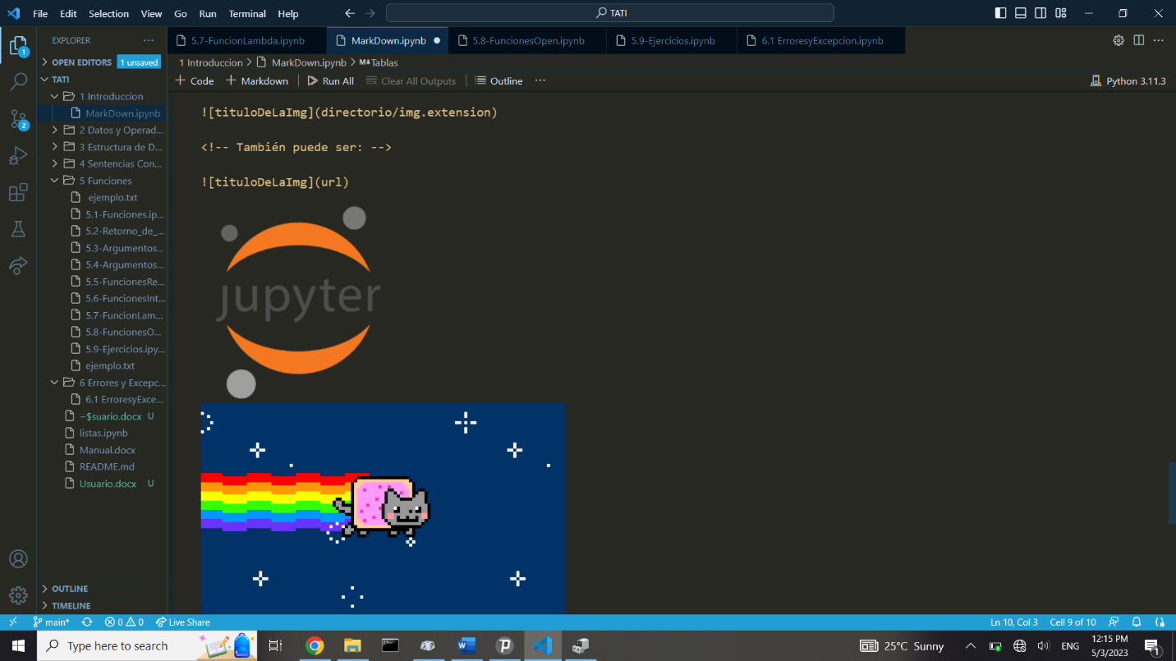

Para insertar contenido multimedia se debe respetar la siguiente sintaxis:

```

![tituloDeLaImg](directorio/img.extension)

![tituloDeLaImg](url)

```

![Jupyter](https://cf.appdrag.com/dashboard-openvm-clo-b2d42c/uploads/Jupyter-Notebook-EF5w-udy4.png)

<br>![Video](https://i0.wp.com/www.printmag.com/wp-content/uploads/2021/02/4cbe8d_f1ed2800a49649848102c68fc5a66e53mv2.gif?fit=476%2C280&ssl=1)

También se puede usar la etiqueta \<img> de HTML

**DE MANERA NATIVA MARKDOWN NO CUENTA CON REDIMENSIONADO DE IMAGEN.**

# Datos y Operadores

## Variables

## Python es un lenguaje de tipado dinámico y no necesita que se declare el tipo de una variable. El nombre de cada variable debe cumplir con lo siguiente:

## - Solo puede incluir caracteres alfanuméricos y guiones bajos (_)

## - No puede contener espacio en blanco

## - No puede empezar con un número

## - En Python, el nombre de las variables es sensible a mayúsculas y minúsculas

## - Existen palabras reservadas que no pueden ser utilizadas para nombrar variables

## **El símbolo de igualdad (=) se utiliza para asignar valor a variables**

## El conjunto de un identificador, operador y un valor se le conoce como expresión.